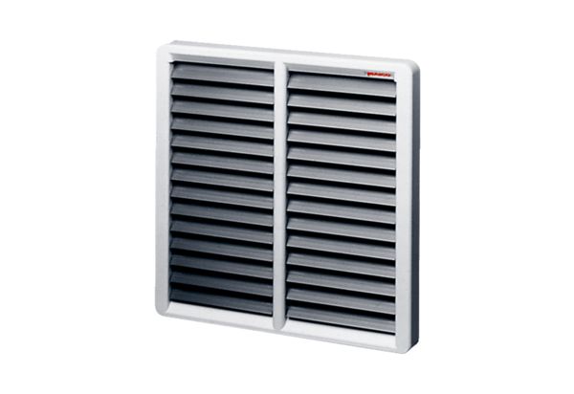Záró zsalu AS 50Csomagolási egység: 1 darabVálaszték: C
Termékszám: 0151.0336Gyártó: MAICO

